XU1322 Scheda creata il 13 luglio 2025
Descrizione storico-bibliografica
Una *povera strenna per l'anno ... : a vantaggio di poveri in S. Canciano. - Anno 1 (1855). - Venezia : Tipografia di Giambattista Andreola, [1854]. – 1 volume ; 17 cm. ((Annuale. - VEA1136556

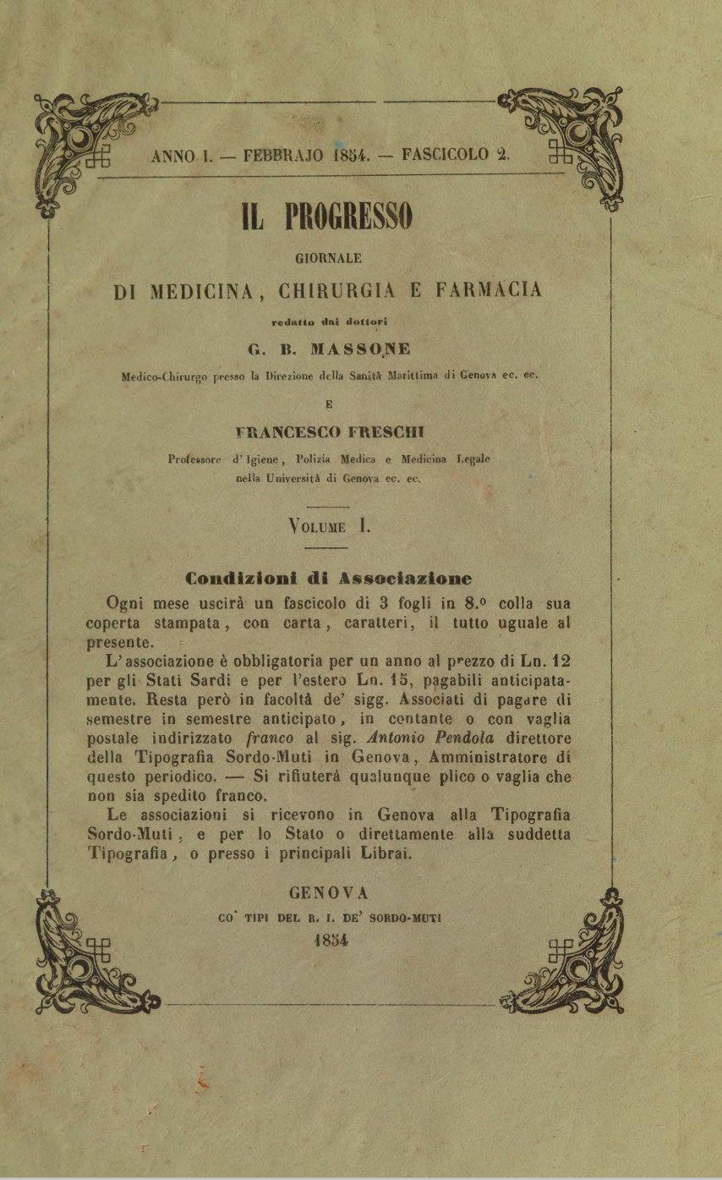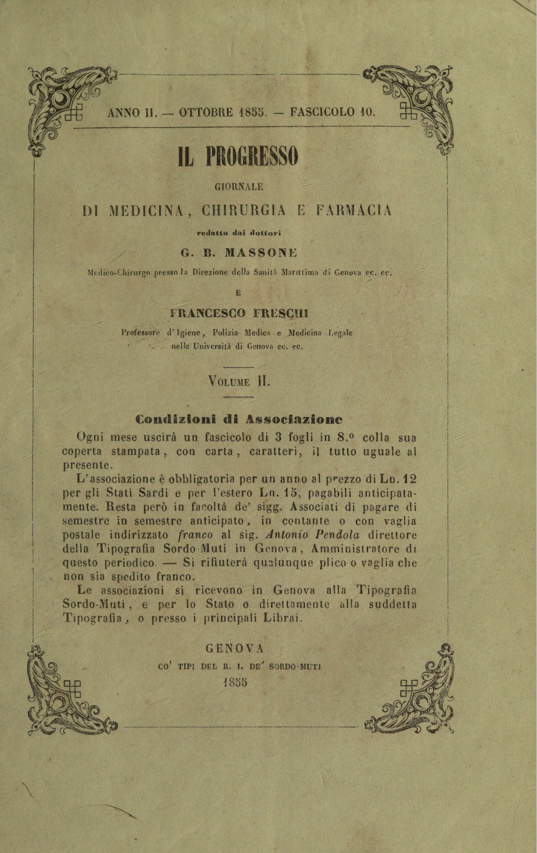

Il *progresso : giornale di medicina, chirurgia e farmacia / redatto dai dottori G.B. Massone e Francesco Freschi. - Anno 1, fasc. 1 (gennaio 1854)-anno 2 (1855). - Genova : Coi tipi del R. I. de sordo-muti, [1854-1855]. – 2 volumi ; 22 cm. ((Mensile. - LO11396860; TO00191625
Soggetti: Medicina – 1854-1855; Farmacia – 1854-1855; Chirurgia – 1854-1855;
Copia digitale: 1,n.2(1854); 2,n.10(1855)

